苗栗縣戶政事務所出生登記後續辦理事項一覽表 112.11.07更新
新生兒姓名： 申請日期：民國 年 月 日
申請項目 | 戶政所受理情形 |  | 受理期限 | 主管機關查詢電話
苗栗縣  生育津貼  (金額詳見申請書)  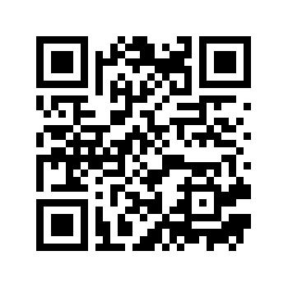 | 資格符合，並於辦理出生  登記時同時請領  證件不齊，另擇期申請  資格不符  其他： |  | - 應於新生兒出生之日起六個月內至新生兒辦理出生登記或初設戶籍登記之戶政事務所提出申請，逾期未申請視為放棄權利。  - 但國外出生或具正當理由經戶政事務所核准得延長，最遲不得超過新生兒年齡二足歲。 | 苗栗戶所：(037)324-195  苑裡戶所：(037)861-474  通霄戶所：(037)753-144  竹南戶所：(037)475-945  頭份戶所：(037)665-732  後龍戶所：(037)722-061  卓蘭戶所：(04)2589-2081  大湖戶所：(037)992-114  公館戶所：(037)224-436  銅鑼戶所：(037)981-546  南庄戶所：(037)822-140  頭屋戶所：(037)250-437  三義戶所：(037)872-004  西湖戶所：(037)921-344  造橋戶所：(037)540-085  三灣戶所：(037)831-080  獅潭戶所：(037)931-277  泰安戶所：(037)941-058
勞保/國保  生育給付通報 | 證件齊全，已通報  證件不齊，另擇期申請  不申請(母非被保險人或  自行申請)  其他： |  | 戶所僅代為通報，如有任何問題請逕洽勞保局(提醒您，生育給付之請求權，自得請領之日起，因5年間不行使而消滅。) | 勞動部勞工保險局  電話：(02)2396-1266  分機2866(勞保)  分機6066、6011(國保)
健保通報  ★無法通報對象:  - 生父母未成年  - 低收入戶  - 初設戶籍 | 依父/母投保  申請無照片健保卡  申請有照片健保卡  ★申請有照片健保卡，請  依限逕至「健保卡相片  上傳平台」補傳相片。  自行向公司或工會申請  無法通報(左列3種對象) |  | ★健保署收到通報後、  製卡及掛號寄送，約5-7工作天可收到。 | 健保卡製作及寄送進度請逕洽健保署發卡課  (02)2348-6325(到6328)
中央政府0至6歲  每月育兒津貼 |  | 申請資格、應備文件及金額詳情，  請逕洽各戶籍地鄉(鎮、市)公所，  電話：
各鄉(鎮、市)公所
生育津貼
其他社會福利育兒補助
申請人已詳閱上列各項申請項目資料，並確認戶政所受理情形無誤。
本表由申請人自行以手機拍照存檔 本表影本由申請人收執 申請人簽章:
聯絡電話:

